Воспитанники Вороновской ДШИ победили во Всероссийском фестивале-конкурсе
20.05.2025
20.05.2025
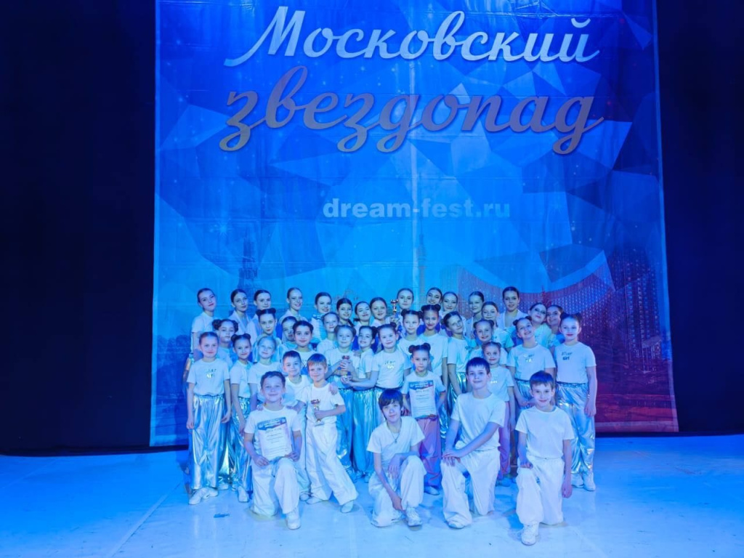

Юные артисты хореографического ансамбля «Примавера» Вороновской детской школы искусств приняли участие в ХII Всероссийском танцевальном фестивале-конкурсе «Московский звездопад». Мероприятие состоялось 17 мая.

В рамках фестиваля-конкурса на сцене выступили воспитанники хореографических отделений учреждений дополнительного образования со всего города. Артисты представили для жюри и зрителей лучшие танцевальные номера из своего репертуара, поделились информацией в официальном Telegram-канале Вороновской ДШИ.

Участницы ансамбля «Примавера» выступили в рамках фестиваля с тремя номерами: «Недетское время», «Смоленский гусачок» и «Принадлежать самому себе». Ребята исполнили хореографические композиции в современных направлениях танца. За эти номера юные артисты удостоились наград. Коллектив получил звание лауреата I степени в категории юношеской группы, дипломы лауреатов III степени в средней и смешанной возрастных категориях.

Фото: официальный Telegram-канал Вороновской ДШИ

Адрес страницы: http://voronovo.mos.ru/presscenter/news/detail/12978697.html
Управа района Вороново города Москвы

